IVХД. Гармония.Урок 10.
Тема. Альтерация аккордов доминантовой группы.

1.Альтерация аккордов D группы в мажоре.
В состав всех аккордов этой группы входит II ступень лада, восходящая и нисходящая альтерация которой образует наибольшее количество альтерированных видов доминант. Для гармонии V ступени (Д5\3, Д7 с обращениями, Д9) – это повышенный или пониженный квинтовый тон: Д5\3 #5, Д5\3 5, Д7#5, Д7 5, Д9 #5 (основные виды); для аккордов \/II ступени – терцовый (\/II7, \/II6) - \/II7 #3, \/II7 3 и т.п.
Повышение IV ступени используется вместе с повышением II ( для гармонии V ступени – это септимовый тон, для гармонии VII ступени – квинтовый.). В результате этого образуется двойная альтерация, дающая новый вариант звучания аккордов доминанты: Д7 #5#7, \/II7#3#5 и др. Повышение альтерации в сочетании с натуральными тонами (II нат, II#, IVнат, I\/#) в одном аккорде образуют группу так называемых прокофьевских доминант.
2.Альтерация аккордов D группы в миноре.
В гармоническом миноре альтерируются II и IV ступени. В аккордах V ступени может быть понижен квинтовый тон – Д5\3 5, Д7 5 и др, в аккордах VII ступени – терцовый тон - VII7 3, VII65 3 и др. Возможна и двойная альтерация: в аккордах V ступени понижение квинты и септимы – Д7 5 #7в аккордах VII ступени – терции и квинты - \/II 3 5. Аккорды с расщепленной IV ступенью (IV # ) в миноре малоупотребительны.
В произведениях конца 19 - начала 20вв. однако, довольно много примеров совместной восходящей альтерации II и IVст. в составе доминантовых
аккордов:
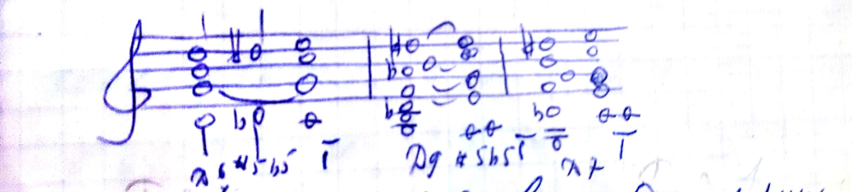

Среди альтерированных аккордов доминантовой группы наиболее существенное использование получили аккорды D53^{#5}, D7^{#5} , D75, DVII7^{#3} натурального и гармонического мажора, применяемые и в основном виде, и в виде обращений. D75 чаще встречается и в мажоре , и в миноре в виде основного вида или терцквартаккорда(D75, D435).
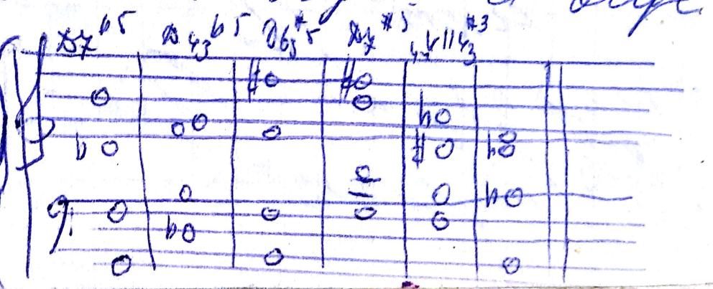

Наиболее естественное применение альтерированных доминант достигается в таком виде, когда интервал ум.3 заменяется на ув.6.
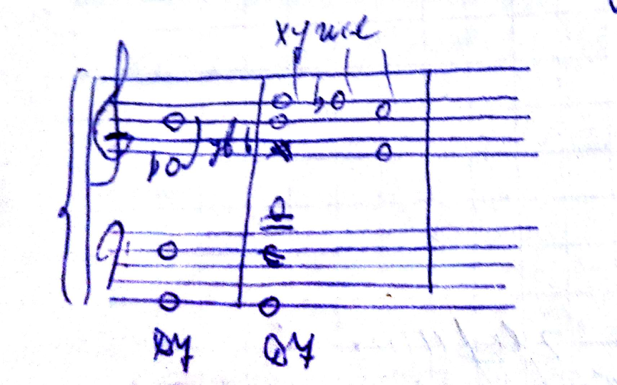
Приготавливаются аккорды альтерированной D диатонической доминантой. Но возможно использование перед альтерированной D такие же функции. что используются и перед простой доминантой(S,II7,DDи обращений
Разрешение альтерированных звуков строго строго по тяготению остаётся и здесь нормой голосоведения.
Так в D75- направление альтерированного звука такое же, как и в диатонической доминанте.:IIст.-I; II-I ст.
В случае же повышения квинты, её восходящее тяготение не совпадает с обычным направлением разрешения неальтерированной квинты.Вводный тон можно в средних голосах увести на терцию вниз / см. пример (в)/.
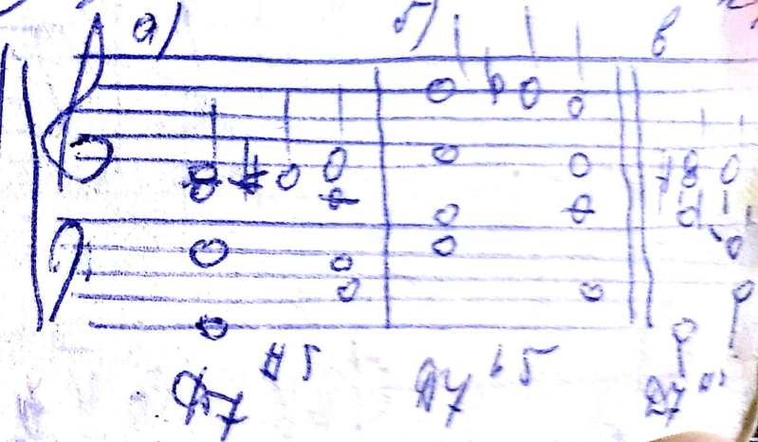

При разрешении Д2^{#5} и Д43^{#5} образуются нежелательные удвоения терций, которые следует избегать в учебных работах.
При разрешении вводных септаккордов характерно движение II ст. вверх,а не вниз. Но с альтерацией VII73 происходит изменение в голосоведении вследствие чегоVII653 не может без квинтовых параллелизмов разрешаться сразу в Т53, поэтому необходимо разрешать этот аккорд через D группу альтерированных аккордов. Например: Т-Ум.VII73-D655-Т53.
Т.о., аккорды со IIст. встречаются и в мажоре, и в миноре( D75, D435,
D95.Аккорды с V# встречаются только в мажоре.
Помимо автентических каденций, альтерированная доминанта получила применения и в прерванных каденциях. В этих случаях обычно D75 разрешается в низкую VIст., хотя возможно разрешение и в обычнуюVI ступень.
Соединение DVII 7#3 и DVII 73 с Т53 непосредственно при квадратном ходе баса(S-T) придает данным оборотам плагальный оттенок и соответствующее применение.
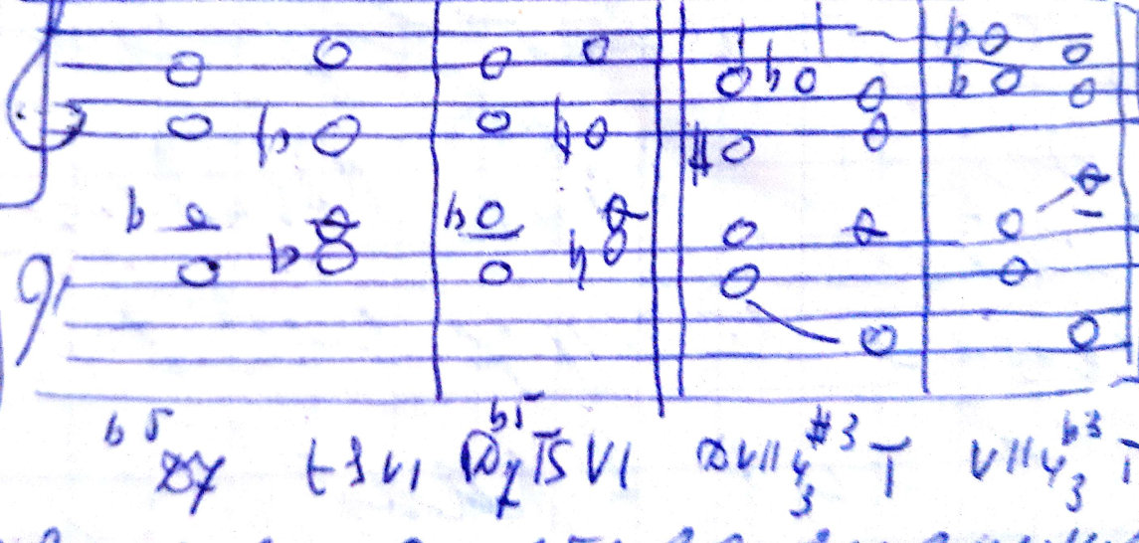
Иногда в аккордах встречается двойная альтерация.
Двойная альтерация предполагает:
а) расщепление тонов( двойная альтерация одного звука)
б) альтерация разных ступеней в аккорде.
Значительно позже и менее интенсивно проникало в D группу аккордов IV#ст., которая является септимой D7 или квинтой VII7.В произведениях конца 19 начала 2 0 в.в. довольно много примеров совместной восходящей альтерации II #и IV# ст.(т.н."Прокофьевская доминанта").
При такой двойной альтерации квинта D53 превращается в 4хзвучный аккорд, септаккорд - в пятизвучие, нонаккорд в шестизвучие. Эти аккорды получили название дважды альтерированные доминанты и относятся к многозвучным ( насчитывают более 4х голосов).Это,например, D7 с расщепленной квинтой (D75#5).Среди 4хзвучных аккордов часто употребляется и D645#5 в виде проходящего с расщепленной квинтой.
Среди других дважды альтерированных многозвучных аккордов аккордов встречаются Д43^{#55}, Д9^{#55}.Обычно , 5 встречается в басу,#5- в мелодии.
Двойная альтерация DVII7 почти не встречается в музыкальной практике, но бывает DVII7 с ращепленной терцией(DVII7^{#33)}.
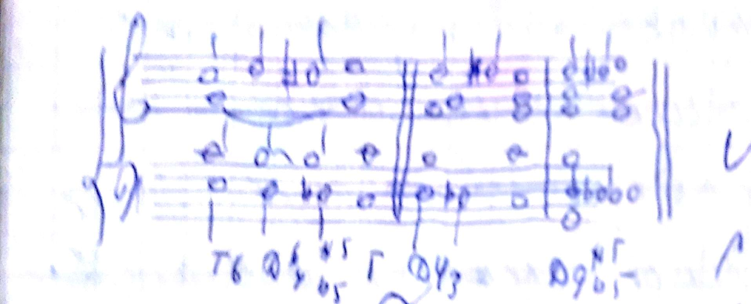

Т.О.важную роль среди многозвучных альтерированных аккордов играют
D75#5, D435#5,D95, D9#5, D9#55,VII56#33.

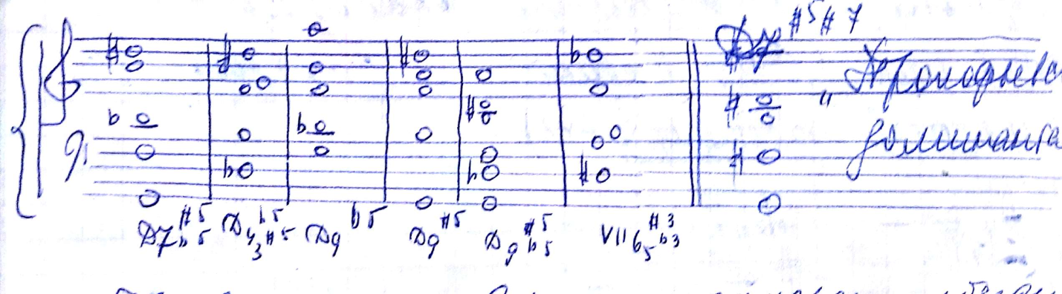

Приведённые в схеме аккорды объединяет не только многозвучность, но и характер звучания: в основе всех лежит целотонный звукоряд, представленный всеми своими звуками в нонаккорде с раздвоенной квинтой
Близок к целотонной основе и так называемый " Прометеев аккорд", представляющий собой большой нонаккорд с секстой и пониженной квинтой в мажоре. Такое название аккорд получил в связи с употреблением его в симфонической поэме А.Скрябина " Прометей".
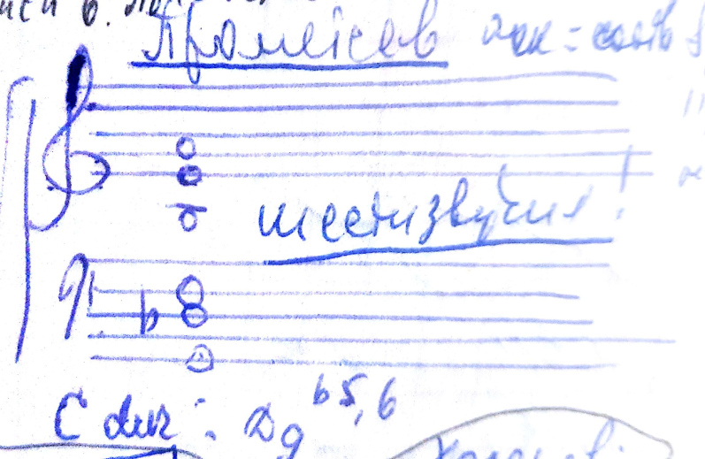

Домашнее задание.
1. Переписать лекцию. Выучить.
2.Прочесть материал по учебникам: И.Дубовский,С.Евсеев,И.Способин, В.Соколов( БМК).Учебник гармонии,М., Музыка,1984.Тема№46,стр.342-351.
Е.Н. Абызова.Гармония.М.,Музыка,2006.Тема 36,стр.313-324.
3.Письменно : БМК.Гармония. Задачи № 686(1);
4.Играть:а) Е.Н.Неведрова. Упражнения на фортепиано в курсе гармонии.Хроматика.С.,Н.Ореанда,2012 . Секвенция №209 ;
б) Цифровка №5 в тональности с2-мя ключевыми знаками с модуляцией в тональность Vступени. Условие первого предложения:t6⁵-/II7-D435-/t53-D2-->/s6-DD435/K64-D-...(повторить затакт и 1 такт , досочинить модуляцию).

